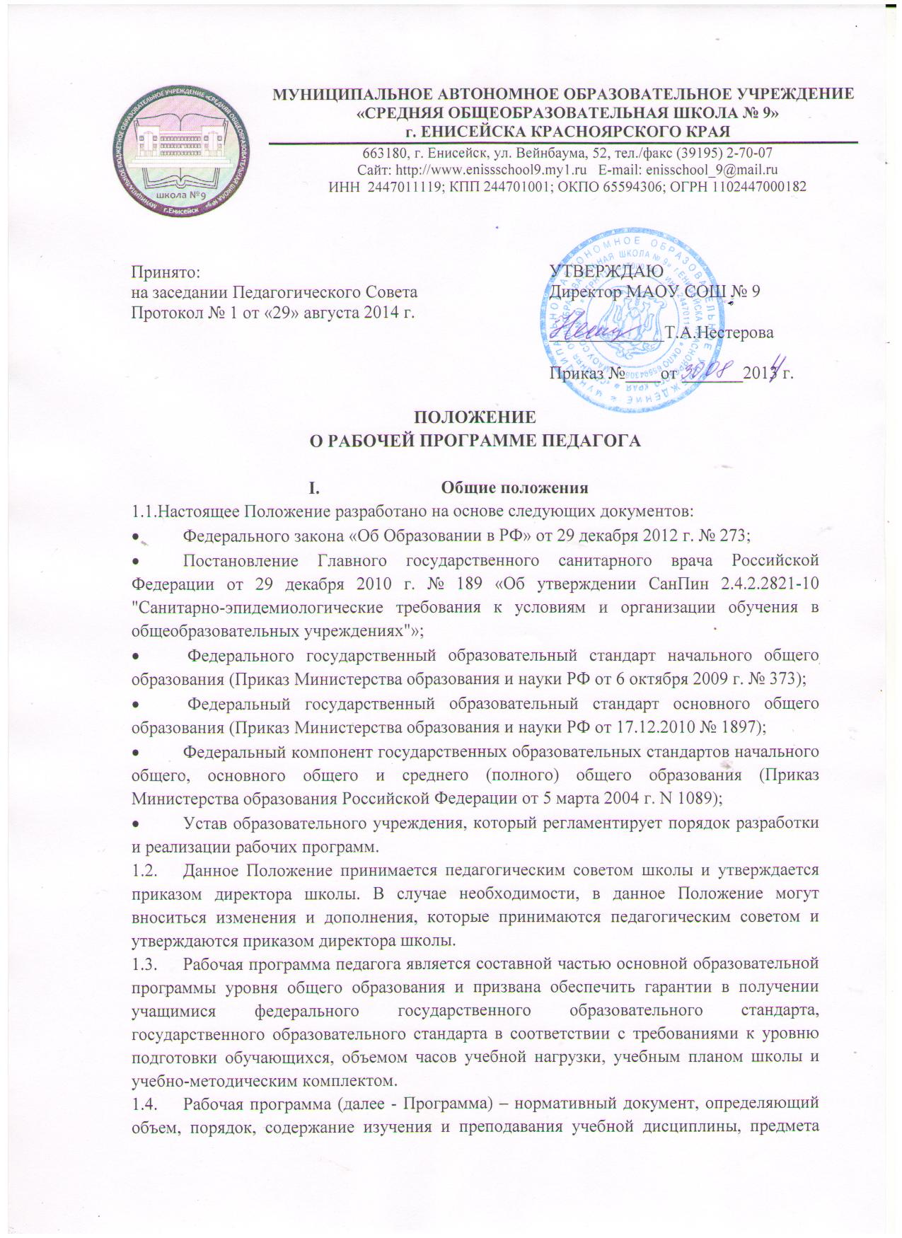
1.5. (элективного курса, курса по выбору, факультатива, курса дополнительного образования) на основе Требований к результатам освоения основной образовательной программы, примерной или авторской программы по учебному предмету, являющийся индивидуальной педагогической моделью образования.
1.6. К Программам, которые в совокупности определяют содержание деятельности школы в рамках реализации основных образовательных программ, относятся:
- программы по учебным предметам;
- программы дополнительного образования;
- программы элективных курсов, курсов по выбору;
- программы внеурочной деятельности;
- программы факультативных занятий.
1.7. Цель Программы – создание условий для планирования, организации и управления образовательным процессом по определенной учебной дисциплине, предмету, курсу (модулю).
1.8. Задачи Программы:
- конкретное определение содержания, объема, порядка изучения учебной дисциплины, предмета, курса (модуля) с учетом целей, задач и особенностей образовательного процесса школы и контингента обучающихся;
- практическая реализация федерального государственного образовательного стандарта, государственного образовательного стандарта при изучении учебной дисциплины, предмета, курса (модуля) в учебном году.
  - Функции рабочей программы:
- нормативная, то есть является документом, обязательным для выполнения в полном объеме;
- целеполагания, то есть определяет ценности и цели, ради достижения которых она введена в ту или иную образовательную область;
- определения содержания образования, то есть фиксирует состав элементов содержания, подлежащих усвоению учащимися (требования к минимуму содержания), а также степень их трудности;
- процессуальная, то есть определяет логическую последовательность усвоения элементов содержания, организационные формы и методы, средства и условия обучения;
- оценочная, то есть выявляет уровни усвоения элементов содержания, объекты контроля и критерии оценки уровня обученности учащихся.
  - Настоящее Положение устанавливает порядок разработки, требования к структуре, содержанию и оформлению, процедуре утверждения рабочих программ.

- Технология разработки,
утверждения и внесения изменений в Программу
2.1. Учебная рабочая программа составляется самостоятельно учителем или коллективом учителей по определенному учебному предмету или курсу (элективному, факультативному) на один учебный год.
2.2. Рабочая программа рассматривается на предмет соответствия установленным требованиям к оформлению и содержанию на заседании методического объединения, что фиксируется протоколом до 15 июня, до 25 августа согласовывается с заместителем директора школы по учебно-воспитательной работе, до 1 сентября утверждается директором школы.
2.3. При несоответствии Программы установленным данным Положением требованиям заместитель директора школы по учебно–воспитательной работе издает распоряжение о необходимости доработки с указанием конкретного срока исполнения.
2.4. Программа составляется в двух экземплярах, один из которых сдается заместителю директора по учебно–воспитательной работе (бумажный вариант), другой находится у педагога.
2.5. Все изменения, дополнения (за исключением изменений, касающихся содержания колонки «Дата (планируемая/фактическая)», находящейся в таблице «Тематическое планирование»»), вносимые педагогом в течение учебного года, должны быть согласованы с заместителем директора школы по учебно–воспитательной работе. Данные изменения вносятся согласно форме Приложения № 7.
2.6. Контроль за реализацией Программы осуществляется в соответствии с планом внутришкольного контроля.

3. Структура Программы
3.1. Структура Программы является формой представления курса, предмета, дисциплины (модуля) как целостной системы, отражающей внутреннюю логику организации учебно-методического материала, и включает в себя следующие элементы:
№ п/п | ФГОС НОО (1-4 классы) | ФГОС ООО (5-9 классы) | ГОС 2004 г.
 | титульный лист
 | пояснительная записка, в которой конкретизируются общие цели уровня общего образования с учетом специфики учебного курса, предмета, дисциплины (модуля)
 | общую характеристику учебного предмета, курса
 | описание места учебного предмета, курса в учебном плане
 | описание ценностных ориентиров содержания учебного предмета | - | -
 | личностные, метапредметные и предметные результаты освоения конкретного учебного предмета, курса |  | требования к уровню подготовки учащихся
 | содержание учебного предмета, курса
 | тематическое планирование с определением основных видов учебной деятельности обучающихся
 | описание материально-технического обеспечения образовательного процесса | описание учебно–методического и материально-технического обеспечения образовательного процесса
 | - | планируемые результаты изучения учебного предмета, курса | -

4. Содержание Программы
4.1. Титульный лист – структурный элемент программы, в котором указывается:
- полное наименование образовательного учреждения (в соответствии с Уставом);
- грифы рассмотрения, согласования и утверждения;
- наименование предмета в соответствии с учебным планом уровня образования МАОУ СОШ № 9;
- указания на принадлежность Программы к уровню общего образования;
- срок реализации данной Программы;
- ФИО преподавателя, составившего данную Программу;
- название города и года разработки Программы.
Титульный лист Программы оформляется единообразно (см. Приложение № 1).
4.2. Пояснительная записка формулирует первоначальные представления о курсе, предмете, дисциплине (модуле) в том числе:
- основания для ведения курса (федеральный государственный образовательный стандарт, государственный образовательный стандарт, социальный заказ любого уровня, решение методического, педагогического, Управляющего советов школы);
- адресность Программы (класс, возрастные особенности и т.п.);
- название, автор и год издания конкретной программы (примерной или авторской), на основе которой разработана Программа;
- другие нормативно–правовые документы, на основании которых разработана Программа;
- цель и задачи данной Программы обучения в области формирования системы знаний, умений, способов деятельности (задачи формулируются в соответствии с государственным образовательным стандартом и с учетом данного образовательного учреждения);
- изменения, внесенные в примерную или авторскую программы, и их обоснование;
- учебно–методический комплект (учебник, рабочая тетрадь, тетрадь для контрольных работ, атлас, контурная карта и др.), используемые для достижения поставленной цели, в соответствии в образовательной программой школы. Все пособия, входящие в учебно–методический комплект, обозначаются с указанием их названия, класса, ФИО автора, издательства и года издания;
- сроки реализации программы, объем курса, предмета в часах, в том числе количество часов для проведения контрольных, лабораторных, практических, творческих работ, экскурсий, проектов, исследований и т.д.;
- особенности, предпочтительные формы организации учебного процесса и их сочетание, особая технология организации учебного процесса по курсу, предмету, а также преобладающие формы текущего контроля знаний, умений и навыков (в классах ГОС), предметных результатов и универсальных учебных действий (в классах ФГОС) и промежуточной аттестации (в соответствии с Положением о текущей и промежуточной аттестации обучающихся в МАОУ СОШ № 9).
4.3. Общая характеристика учебного предмета, курса определяет специфику и значение предмета для решения целей и задач основной образовательной программы уровня общего образования МАОУ СОШ № 9.
4.4. Описание места учебного предмета, курса в учебном плане МАОУ СОШ № 9 (или плане внеурочной деятельности), указывается, к какой образовательной области относится, в течение какого времени изучается, за счет каких часов реализуется, недельное и годовое количество часов.
4.5. Описание ценностных ориентиров содержания учебного предмета (для 1-4 классов ФГОС) (см. в стандарте и Примерной программе ФГОС НОО).
4.6. Личностные, метапредметные и предметные результаты освоения учебного предмета, курса, дисциплины (модуля) (для классов ФГОС), требования к уровню подготовки учащихся (для классов ГОС).
Личностные, метапредметные и предметные результаты освоения конкретного учебного предмета, курса представлены в соответствии с требованиями ФГОС (примерной и (или) авторской программой), дифференцированы по уровням (базовый, повышенный), конкретизированы для каждого класса.
Требования к уровню задаются в деятельностной форме (что в результате изучения учебного предмета учащиеся должны знать, уметь, использовать в практической деятельности и повседневной жизни).
4.7. Содержание учебного предмета, курса – описание каждого раздела/блока согласно примерной/авторской программе с указанием количества часов на изучение каждого раздела/блока и планируемых результатов освоения каждого раздела/блока. Содержание практической части программы заполняется в соответствии с содержанием таблицы (см. Приложение № 2).
4.8. Тематическое планирование с определением основных видов учебной деятельности обучающихся отражает реализацию образовательной программы в течение учебного года и конкретизирует содержание с указанием тем, разделов, сроков их освоения и количества занятий (часов) в целом по теме (разделу). Составляется тематический план на один учебный год в виде таблицы, определяющей его структуру. Форма таблиц тематического приведена в Приложении № 3 и Приложении № 4.
4.6. Описание описание учебно – методического и материально-технического обеспечения образовательного процесса (для 5-9 классов ФГОС и 5-9 классов ГОС).
Перечень учебно-методического обеспечения, как компонент Программы, включает основную и дополнительную литературу для учащихся (учебники, учебные пособия, сборники упражнений и задач, контрольных заданий, тестов, практических работ и лабораторных практикумов, хрестоматии, справочную литературу); пособия для учителя. Литература оформляется в соответствии с ГОСТом: элементы описания каждого учебно-методического средства должны приводиться в алфавитном порядке и соответствовать требованиям к библиографическому описанию (см. Приложение № 5).
Описание материально–технического обеспечения образовательного процесса представлено в форме таблицы (см. Приложение № 5А).
4.7. Описание материально–технического обеспечения образовательного процесса с указанием учебника (УМК), учебных пособий для обучающихся, методической литературы для педагогического работника и материально-технического оснащения образовательного процесса по каждому разделу рабочей программы (для 1-4 классов ФГОС). Данный раздел представлен в форме таблицы (см. Приложение № 6).
4.8. Планируемые результаты изучения учебного предмета, курса (для 5-9 классов ФГОС - личностные, метапредметные и предметные результаты освоения конкретного учебного предмета на конец 9 класса по уровням (базовый, повышенный).

- Оформление рабочей программы
5.1. Текст набирается в редакторе Microsoft® Word для Windows®. Основной шрифт – Times New Roman, начертание – обычный, размер – 12; абзац: отступ – 1,25 см, интервал перед – 0, после – 0, межстрочный интервал – одинарный. Написание шрифта в заголовках любого уровня – строчными буквами. Расстановка переносов – автоматическая.
5.2. Параметры страницы:
- формат листа – А4 (21 × 29,7 см), ориентация – книжная (для «Тематического планирования» и «Содержания учебного предмета»– альбомная);
- поля: верхнее – 1,5 см, нижнее – 1,5 см, левое – 2,0 см, правое – 1,5 см, переплёт – 0 см;
- выравнивание текста – по ширине;
- заголовки – по центру;
- таблицы вставляются непосредственно в текст (возможно уменьшение основного шрифта – Times New Roman до размера – 10; абзац: отступ – 0 см, интервал – одинарный);
- нумерация страниц: положение - внизу страницы; выравнивание - от центра;
- начало нумерации страниц основного текста: титульный лист включают в общую нумерацию страниц. На титульном листе номер страницы "1" не проставляется.

Приложения
Приложение №1
 | МУНИЦИПАЛЬНОЕ АВТОНОМНОЕ ОБРАЗОВАТЕЛЬНОЕ УЧРЕЖДЕНИЕ  «СРЕДНЯЯ ОБЩЕОБРАЗОВАТЕЛЬНАЯ ШКОЛА № 9»  г. ЕНИСЕЙСКА КРАСНОЯРСКОГО КРАЯ  663180, г. Енисейск, ул. Вейнбаума, 52, тел./факс (39195) 2-70-07  Сайт: http://www.enissschool9.my1.ru E-mail: enisschool_9@mail.ru  ИНН 2447011119; КПП 244701001; ОКПО 65594306; ОГРН 1102447000182

Рассмотрено:  Методическим объединением МАОУ СОШ № 9 г. Енисейска  Протокол № ______  от «____»_________20___г.  ___________/ФИО / | Согласовано:  Заместитель директора по УВР МАОУ СОШ № 9 г. Енисейска  ___________/Ларина О.Ю.  «____»___________20___г. | Утверждаю:  Директор МАОУ СОШ № 9 г. Енисейска  _________ /Т.А. Нестерова  Приказ № _________  от «____»__________20___г.

РАБОЧАЯ ПРОГРАММА
по ________________________________
(наименование предмета, курса внеурочной деятельности, факультатива согласно учебному плану школы)
ДЛЯ ______ КЛАССА
на 20___ - 20___ учебный год

УЧИТЕЛЬ:
_________________________________
_________________________________
_________________________________
__________________________________
(Ф.И.О. полностью должность,
квалификационная категория или разряд)

г. Енисейск
20___ г.
Приложение № 2

Содержание учебного предмета, курса
(для классов по ФГОС)
Раздел курса | Содержание раздела | К-во часов

Содержание практической части программы
Учебник_________________________________________________
Программа____________________________________________________
Количество часов в неделю________
Количество часов в год__________
Формы | Количество часов |  |  |  | Всего за год
Формы | 1 четверть | 2 четверть | 3 четверть | 4 четверть | Всего за год
контрольные работы
контрольные диктанты
тесты
уроки РР
уроки вн.чт.
зачеты
лабораторные работы
практические работы
самостоятельные работы
проектные уроки
исследовательские уроки
Всего за четверть

Содержание учебного предмета, курса
(для классов по ГОС)
Раздел курса | Содержание раздела | К-во часов

Содержание практической части программы
Учебник_________________________________________________
Программа____________________________________________________
Количество часов в неделю________
Количество часов в год__________

Формы | Количество часов |  |  |  | Всего за год
Формы | 1 четверть | 2 четверть | 3 четверть | 4 четверть | Всего за год
контрольные работы
контрольные диктанты
тесты
уроки РР
уроки вн.чт.
зачеты
лабораторные работы
практические работы
самостоятельные работы
проектные уроки
исследовательские уроки
Всего за четверть

Приложение № 3
Тематическое планирование
(для классов по ГОС)
Номер урока | Дата  план. | Дата  факт. | Тема урока | Практикоориентиров. формы уроков  (указать форму)
Раздел «Лесика» (16 часов)
1.
2.
 |  |  |  | Всего в год:

Приложение № 4
Тематическое планирование
(для классов по ФГОС)

№  урока | Дата  план. | Дата  факт. | Тема урока | Практикоориентиров. формы уроков  (20 % по НОО, 30 % по ООО)  (указать форму) | Основные виды учебной деятельности
Раздел «Лексика» (16 часов)
1.
2.
…
 |  |  |  | Всего в год:

Приложение № 5

Перечень учебно-методического обеспечения

Литература для учащихся:

- Основная:
- Моро М.И. , Волкова С.И., Степанова С.В. Математика 1 класс, М.: Просвещение, 2007 г.

- Дополнительная:
- Ракитина М. Г. Математика: 2 класс: Тесты. Дидактические материалы. – М.: Айрис-пресс, 2006 г.

Пособия для учителя:
- Волкова С. И. Проверочные работы к учебнику «Математика. 1 класс». – М.: Просвещение, 2006 г.

Приложение № 5А

Материально-техническое обеспечение учебного процесса

№  п/п | Наименование объектов и средств материально-технического обеспечения | Кол-во
1 | Печатные пособия (Демонстрационный материал (картинки предметные, таблицы) в соответствии с основными темами программы обучения. Карточки с заданиями по предмету (в том числе многоразового использования с возможностью самопроверки).
2 | Компьютерные и информационно-коммуникативные средства (Цифровые информационные инструменты и источники (по тематике курса предмета)
3 | Технические средства обучения (ТСО) (Персональный компьютер. Мультимедийный проектор. …)
4 | Демонстрационные пособия
5 | Экранно-звуковые пособия (Видеофрагменты, СД – диски, электронные программы по предмету и т.д)

Для характеристики количественных показателей (см. табл.) используются следующие символические обозначения:
Д – демонстрационный экземпляр (не менее одного экземпляра на класс);
К – полный комплект (на каждого ученика класса);
Ф – комплект для фронтальной работы (не менее, чем 1 экземпляр на двух учеников);
П – комплект, необходимый для работы в группах (1 экземпляр на 5–6 человек).

Приложение № 6

Материально-техническое обеспечение учебного процесса

№  п/п | Наименование объектов и средств материально-технического обеспечения | Кол-во
1 | Библиотечный фонд (книгопечатная продукция, учебно-методические комплекты (УМК) (программа, учебники, рабочие тетради, дидактические материалы и др.)
2 | Печатные пособия (Демонстрационный материал (картинки предметные, таблицы) в соответствии с основными темами программы обучения. Карточки с заданиями по предмету (в том числе многоразового использования с возможностью самопроверки).
3 | Компьютерные и информационно-коммуникативные средства (Цифровые информационные инструменты и источники (по тематике курса предмета)
4 | Технические средства обучения (ТСО) (Видеомагнитофон. Персональный компьютер. Мультимедийный проектор. …)
5 | Демонстрационные пособия
6 | Экранно-звуковые пособия (Видеофрагменты, СД – диски, электронные программы по предмету и т.д)

Для характеристики количественных показателей (см. табл.) используются следующие символические обозначения:
Д – демонстрационный экземпляр (не менее одного экземпляра на класс);
К – полный комплект (на каждого ученика класса);
Ф – комплект для фронтальной работы (не менее, чем 1 экземпляр на двух учеников);
П – комплект, необходимый для работы в группах (1 экземпляр на 5–6 человек).

Приложение № 7

Дополнения и изменения
к рабочей программе учебного курса, предмета, дисциплины (модуля)
по ________________________________________________________

на 20___/ 20___ учебный год
В рабочую программу вносятся следующие дополнения (изменения):
____________________________________________________________________________
_____________________________________________________________________________
____________________________________________________________________________
_____________________________________________________________________________
_____________________________________________________________________________
_____________________________________________________________________________
_____________________________________________________________________________
_____________________________________________________________________________
_____________________________________________________________________________
_____________________________________________________________________________
_____________________________________________________________________________

Дополнения (изменения) в рабочую программу рассмотрены и одобрены на заседании МО
___________________________________________________ «___» ____________ 20___г.

Руководитель МО _________________ ___________ / _____________________ /

Согласовано на заседании МС: протокол № «____» от «___» _________________20___г.

Руководитель МС МАОУ СОШ № 9 г. Енисейска __________________ /_________/

«___» __________ 20___г.

